დასახელება | ერთეული | რაოდენობა | ერთ. ფასი | თანხა ჯამი დღგ-ს ჩათვლით
პოლიეთილნის მილი 75მმ./SDR-11/PN16 | მეტრი | 35,000.00
პოლიეთილნის მილი 32მმ./SDR-9-PN20 (შიდა ხრახნით)  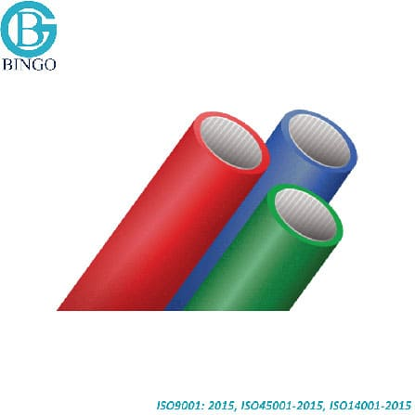 | მეტრი | 25,000.00

